

Fakultas Informatika

Universitas Telkom

Bandung

PEMROGRAMAN WEB

TUGAS PENDAHULUAN MODUL 6

# Ketentuan Tugas Pendahuluan Modul 6

* TP ini bersifat **WAJIB.**
* Setiap Soal **Wajib dijawab**, Jika tidak maka **nilai TP = 0**
* Pengerjaan TP **DITULIS TANGAN LENGKAP** pada buku TP, yaitu buku ukuran B5 dengan sampul berwarna putih dan cover TP yang telah ditentukan. Tidak ditulis tangan dengan lengkap, **Nilai TP diskon 50%**
* Kerjakan TP **dengan jelas** agar dapat dimengerti.
* TP dikumpulkan **maksimal 26 Maret 2018 Pukul 08.30 WIFLAB** di LOKER sesuai kelas masing-masing.
* **Keterlambatan** pengumpulan TP maka nilai **TP = 0 dan Tes Awal = 0.**
* **Tidak mengerjakan** TP maka nilai **TP = 0 dan Jurnal diskon 50%.**
* Soal Pilihan Ganda dikerjakan dengan format: **Soal – Jawab**
* Soal Program dikerjakan dengan menyertakan **Screenshot Kode Program dan Outputnya.**
* Screenshot **Wajib** ditempel (tidak boleh di hekter). Asisten tidak bertanggungjawab jika screenshot hilang.
* Soal Program dikerjakan **tanpa menulis soal**.
* Setiap selector pada css dan javascript (selain library) serta **VARIABEL** wajib diberi NIM.

Contoh: **.tombol_1301161234** , **#tombol_1301161234, $total_1301161234**

* Asisten tidak bertanggung jawab terhadap TP yang tidak berada pada tempat yang ditentukan sebelumnya.

**PLAGIARISM = 0 (TP, Jurnal, TA)!**

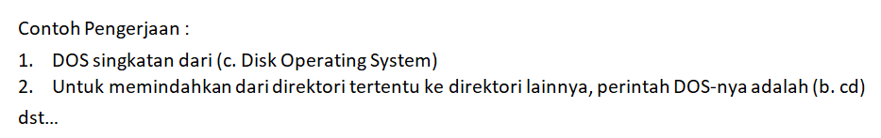

**Tugas Pendahuluan Modul 6**

1. Apa bedanya method POST dan method GET pada PHP? Jelaskan!
2. Kapankah method POST dan method GET dapat digunakan? Jelaskan beserta contohnya!
3. Apa yang dimaksud dengan fungsi isset, unset, dan empty pada PHP? Jelasan beserta contohnya!
4. Buatlah file **inputNilai.php** dan **tampil.php** dengan ketentuan sebagai berikut:
   1. File inputNilai.php memiliki inputan berupa nilai UTS, UAS, quiz, dan tugas.
   2. File inputNilai.php memiliki 1 button submit yang digunakan untuk submit data yang sudah diinputkan oleh user.
   3. File tampil.php bertugas untuk menampilkan inputan user berupa UTS, UAS, quiz, dan tugas. Selain itu juga menampilkan total dengan rumus perhitungan total sbb: **total = uts*20% + uas*30% + quiz*30% + tugas*20%**
   4. File tampil.php juga menampilkan index dengan aturan sebagai berikut :

Indeks A jika total >= 80, B jika total >= 70, C jika total >= 60, D jika total >= 50 dan E jika total >=40.

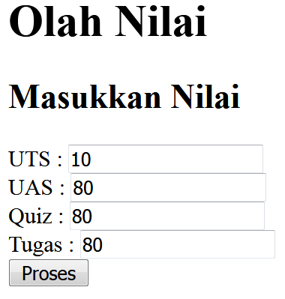 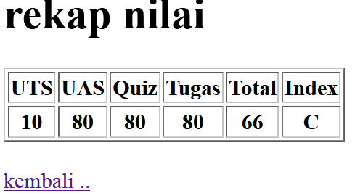

DAFTAR KONTAK ASISTEN PRAKTIKUM

PEMROGRAMAN WEB 2017 / 2018

**Silakan kontak asisten jika ada yang ingin ditanyakan / dikonsultasikan terkait tugas pendahuluan atau materi pemrograman web**

|  |  |  |
| --- | --- | --- |
| No | Nama | ID LINE |
| 1 | Rama Aditya Maulana | Ramaadtym |
| 2 | Rais Hafiyyan | Raishafiyyan |
| 3 | Ibnu Agiel Althur | Kingalthur |
| 4 | Brama Hendra | bramahendramahendra1 |
| 5 | Imam Ali Nurdin | Alinurdinn |
| 6 | Ikke Dian | Ikkedianokt |
| 7 | Desanty Ridzky | Desantyr |
| 8 | Afnizar Nur Ghifari | Afnizarnur |
| 9 | Dhia Imtinan Intar | zyx1124 |
| 10 | Daniel Tanta Christopher | Danielmancity |
| 11 | Mochammad Naofal | Mochamadnaofal |
| 12 | Fakhri Fauzan | Fakhrifauzan |
| 13 | Dias Pambudi Satria | dias_pambudi |
| 14 | Hanif Salafi | Salafihanif |
| 15 | Givanni Trisya Putri | Givannitrisya |
| 16 | Kukuh sanddi razaq | Kukuhs |
| 17 | Ainun N | Ainundekain |
| 18 | Kukuh Sulistiyo | kukuh.sulistyo |
| 19 | Abdul Rahman Safari | Arahsafari |
| 20 | Gomgom H. Panggabean | Godvestoria |
| 21 | Krisna Adi Thama | krisna_at |
| 22 | M. Irwan Afandi | irwan_afandi.  (pakai titik) |
| 23 | Faza Ghassani | Oranyeu |
| 24 | Febri Ghaisani | febry.ghaisani |
| 25 | Kamal Mahmud | Kamalhm |